Хорошеет лицо деревни

В Новгородском районе активно ведётся дорожная деятельность. Лето для работников отрасли – самая горячая пора, когда качественно и в срок нужно выполнить огромный объём работы

На региональных трассах масштабные ремонты проходят благодаря национальному проекту «Безопасные и качественные  
дороги».

– Практически все дороги этого уровня в Новгородском районе отремонтированы, – сообщил в интервью на областном телевидении глава района Олег Шахов. – Но есть еще дороги районного и местного значения. В прошлом году мы потратили 120 миллионов рублей и отремонтировали 50 километров местных дорог в асфальтовом и гравийном исполнении. В этом году по плану выделено на ремонт дорог 76,9 миллиона рублей. Это без дополнительных средств, которые предназначаются для строительства новых подъездных путей к новым жилым массивам.

Олег Игоревич отметил также, что не было сорвано ни одного контракта. Все подрядчики выполняют договорные условия добросовестно.

Как нам пояснили в районном комитете коммунального хозяйства, энергетики, транспорта и связи, подрядчики определяются с помощью открытого аукциона. Он проводится в электронной форме, а победителем конкурса становится участник закупки, который предложит лучшие условия исполнения контракта. На сегодняшний день Новгородский район сотрудничает с такими организациями, как ООО «Стройкапитал», ООО «Новгородская ПМК», ООО «Новстройресурс», ООО «Гранит-Техно», ООО «Строй-М», ООО «Дик», ООО «ТСК-Сервис», ООО «Моза».

**Кипит работа на местах**

Согласитесь, как удивительно меняется, хорошеет лицо деревни, когда там отремонтирована дорога или построена новая. Савинское поселение к ремонтам приступило одним из первых. В деревне Слутка уже отремонтирован участок дороги протяженностью 480 метров в асфальтобетонном исполнении. На очереди две дороги в деревне Ситно. Общая стоимость контракта, заключенного с ООО «Стройкапитал», который выполняет функции генерального подрядчика в этих населенных пунктах, составляет 5,6 млн рублей.

В деревне Пятница преобразятся улицы Дачная, Новгородская, Береговая. Подрядчиком выступает «Новгородская ПМК».

Сумма контракта – около 6,2 млн рублей. Что называется, почувствуйте разницу. Если раньше в год ремонтировались две-три автомобильные дороги в поселениях, то теперь имеется целый список автомобильных магистралей, которые нужно привести в нормативное состояние.

Еще, рассказали в местной администрации, будет проведен текущий ремонт небольших, но значимых для сельских жителей дорог в Новой Деревне, деревнях Пятница, Плашкино, Новоселицы, Хутынь, Сельцо-Шатерно, Савино. Всего из областного бюджета на ремонтные работы в этом году поселению выделено более 19,6 млн рублей.

В Трубичинском поселении дорожные работы тоже в разгаре. В деревне Стрелка отремонтирован участок дороги от 11-го дома до начала улицы Береговой протяженностью 500 метров. Функции генерального подрядчика исполняет ООО «Стройкапитал». Стоимость работ – 1,7 млн рублей. В перспективе – ремонт дорог на улице Верхнее и Нижнее Устье.

Глава поселения Сергей Анкудинов уточнил, что при проведении аукциона удалось сэкономить средства, которые направят на ремонт улицы Царёва в деревне Чечулино.

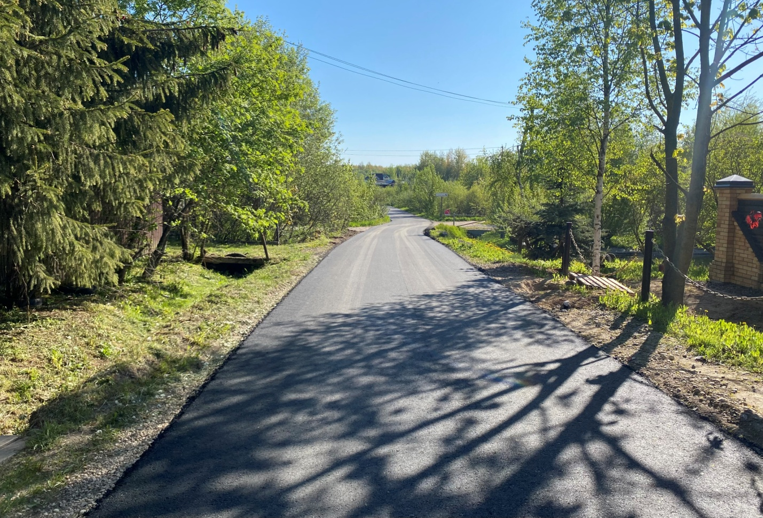

**Все дороги ведут домой**

Напомним, что региональный проект «Дорога к дому», инициированный губернатором Андреем Никитиным, реализуется на территории Новгородского района четвертый год. Идея проекта в том, чтобы отремонтировать внутрипоселковые, межмуниципальные дороги, по которым детей везут в школы, детские сады, люди ходят в магазины. Цель приоритетного проекта: приведение в нормативное состояние автомобильных дорог общего пользования местного значения.

С большим интересом и активностью включились в него сами жители. Администрация муниципального района и поселения обеспечили публичность, открытость и организацию всех подготовительных мероприятий. В городских и сельских поселениях проводятся сходы граждан, на которых жители выбирают дороги для ремонта, проводятся онлайн-опрос в социальной сети «ВКонтакте» и бумажное анкетирование.

Что касается дорог районной принадлежности, то в настоящее время по региональному проекту ремонтируется дорога до деревни Дубровка Борковского поселения. Она принята на баланс администрации Новгородского района в 2021 году. Ремонт проводит ООО «Стройкапитал» на участке протяженностью 1,138 км. Цена контракта составляет 3,8 млн рублей.

Что и говорить, ремонт и строительство дорог – дорогое удовольствие, но без дорог-то и пешему, и «конному» худо. Какими бы красивыми, ухоженными ни выглядели сельские дома, при разбитых дорогах эстетичного вида улицы иметь не будут. И весьма радует, что в последние годы благодаря федеральным и региональным программам, регулирующим дорожную деятельность, в Новгородском районе становится все больше хороших, качественных дорог.

Светлана ЛАПТИЙ

Фото администрации Трубичинского сельского поселения